Les limites du système
Jill E. Perry-Smith a publié une étude dans la MIT Sloan management review (https://sloanreview.mit.edu/article/how-collaboration-needs-change-from-mind-to-marketplace/) qui met en exergue que les besoins relationnels ne sont pas les mêmes tout au long du parcours d’émergence d’un nouveau produit, de l’idéation, jusqu’à la réalisation.
Elle met notamment en avant les phases suivantes :
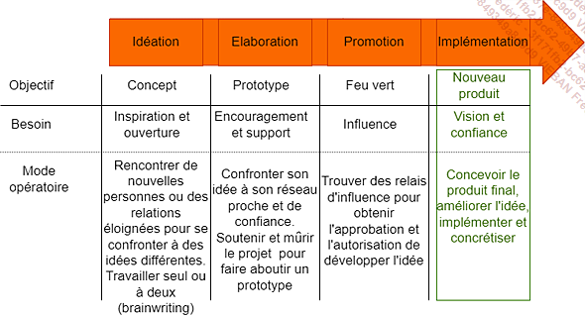
Comme le montre Jill E. Perry-Smith, le processus d’innovation nécessite un réseau de liens personnels relativement superficiels le plus large possible. Maintenir des liens lointains aide à nous confronter à des idées différentes, alors qu’à l’inverse, notre réseau le plus proche et le plus fort a tendance à renforcer nos idées et nos points de vue acquis. Recevoir des perspectives qui sortent de notre cadre habituel nous donne plus de chances d’aboutir à une idée innovante.
À l’inverse, lorsqu’arrive la phase de réalisation, il est important de trouver des équipes qui se connaissent bien, et qui vont pouvoir très rapidement converger vers une solution et la soumettre à l’épreuve du client. Cette proximité et la confiance qui en résulte aidera l’équipe à adapter le produit en prenant en compte la façon dont le client se l’approprie. La fiabilité des liens sociaux aide alors à renforcer la pertinence du produit et son adaptation aux besoins du client.
Le DevOps n’organise que la dernière étape ! La proximité importante qu’il contribue à entretenir dans les équipes, ainsi que la construction d’un réseau relationnel fort dans un périmètre relativement proche et cohérent, apportent tous les éléments qui permettront de donner vie aux idées novatrices apportées par d’autres réseaux de l’entreprise.

